Межполушарные связи: упражнения для детей

Составила: учитель-дефектолог Бакирова И.И.

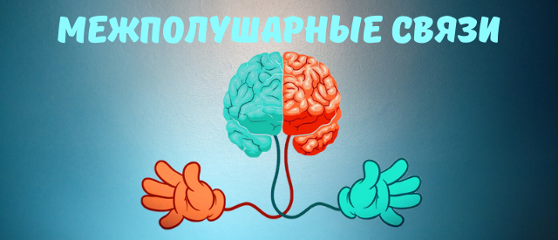
Всем известно, что мозг состоит из двух полушарий: левого и правого. У кого-то функционирует лучше левая часть, у кого-то правая, а самый хороший вариант, когда функционируют и правая, и левая половина мозга.
Левое полушарие мыслит логически, а правое – творчески. Совершенно очевидно, что человеку необходимо и то, и другое. Поэтому с самого детства желательно развивать межполушарные связи.
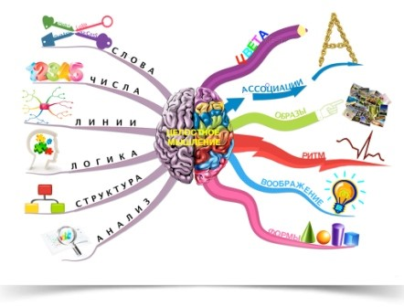

Помогут в этом специальные упражнения. Они не только скоординируют работу полушарий мозга, но также будут способствовать развитию мышления ребенка.

Ухо-нос
Левой рукой берёмся за кончик носа, а правой — за противоположное ухо, т.е. левое. Одновременно отпустите ухо и нос, хлопните в ладоши, поменяйте положение рук.
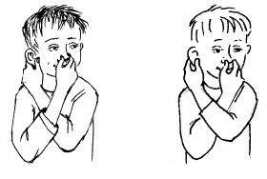

Зеркальное рисование
Положите на стол чистый лист бумаги, возьмите по карандашу. Рисуйте одновременно обеими руками зеркально-симметричные рисунки, буквы. При выполнении этого упражнения вы должны почувствовать расслабление глаз и рук, потому что при одновременной работе обоих полушарий улучшается эффективность работы всего мозга.
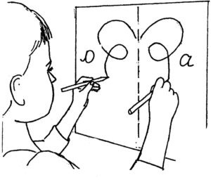

Алфавит
Это упражнение развивает также внимание, мышление и улучшает работоспособность, помогает снять эмоциональное напряжение.
Для выполнения упражнения распечатайте или напишите обычный русский алфавит.
Под каждой буквой произвольно поставить пометки: Л, П, О.
Л означает, что надо поднять левую руку, П — правую, О — обе руки.
Глядя на алфавит, ребёнку нужно одновременно называть букву и выполнить движение, отмеченное под буквой.
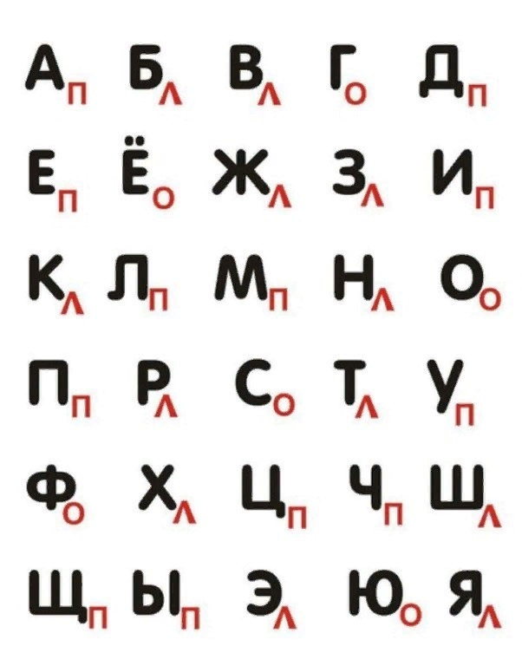
Первая часть упражнения — пройти от А до Я.
Вторая часть — пройти от Я до А.
Время от времени пометки под буквами алфавита нужно менять местами.

Разноцветный текст
Как можно быстрее читайте строчки слева направо про себя, начиная с первой, и называйте вслух цвет каждого слова.
Если ошиблись, назовите правильный цвет и продолжайте дальше.
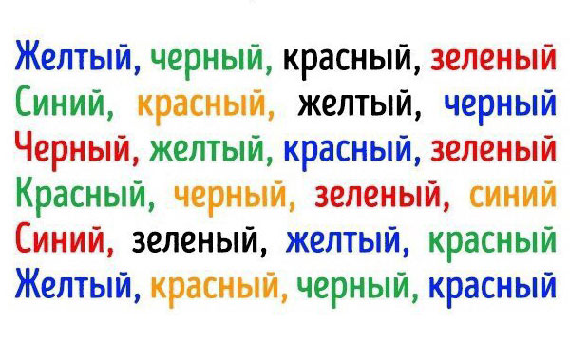
При выполнении данного упражнения происходит отличная балансировка полушарий и тренировка их взаимодействия. Правое полушарие мозга – распознает цвета, левое – читает.

Виват — о кей
Сложите пальцы на правой руке в знак ВИВАТ, на левой — ОК. Ваша задача заключается в том, чтобы одновременно менять положение пальцев на обеих руках. То есть на правой был ВИВАТ — стал ОК, на левой — был ОК — стал ВИВАТ. Старайтесь выполнить упражнение не менее 10-15 раз.
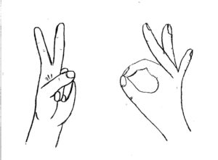
Чтобы немного облегчить ситуацию, начинайте выполнять упражнение не спеша, постепенно ускоряясь. Упражнение включает одновременное взаимодействие правого и левого полушария, повышает способность быстро переключаться с одной задачи на другую, а также тренирует внимательность.

Живот — макушка
Выполните следующие движения:
- Поглаживание живота правой рукой по часовой стрелке.
- Постукивание левой ладошкой по макушке.
- Объедините оба движения.
После того как вы привыкли к этим движениям, можете поменять руки. Такие упражнения хорошо развивают координацию.

Описываем круги
Это упражнение можно выполнять как сидя, так и стоя, но лучше начать с выполнения стоя.
- Обопритесь на левую ногу и начните правой ногой чертить круги на полу по часовой стрелке.
- Правой рукой описываете круговые движения параллельно полу, но уже против часовой стрелки.
- Постарайтесь уловить движения и выполнять оба упражнения одновременно.
- Это заставит работать одновременно оба полушария мозга.
Освоив это упражнение, поменяйте руки и ноги.

Собачка — пистолет
Это одно из моих любимых упражнений. Сложите пальцы на одной руке в знак СОБАЧКА, а на другой— ПИСТОЛЕТ. Ваша задача заключается в том, чтобы одновременно менять положение пальцев на обеих руках. То есть там, где была СОБАЧКА — стал ПИСТОЛЕТ, а где был ПИСТОЛЕТ — стала СОБАЧКА. Попробуйте повторить 10-15 раз.
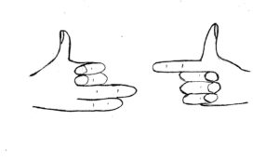

Таблицы Шульте
Работа с таблицами Шульте прекрасно развивает мозг, внимание, увеличивает скорость чтения. Для развития межполушарных связей лучше использовать цветные таблицы Шульте.
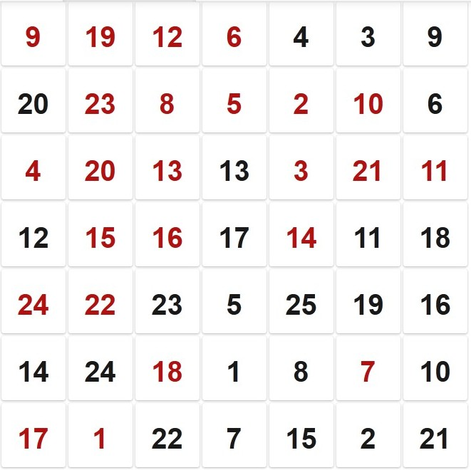

Самолёт
Упражнение заключается в том, что левая рука чертит в воздухе треугольник, а правая рисует круг. Это упражнение можно видоизменять: менять руки или рисунки.
Упражнение можно выполнять не только в воздухе, но и рисуя мелом на доске или асфальте, или же фломастерами на листке бумаги. Попробуйте также поделать его с открытыми и закрытыми глазами.
Как показывает практика, на отработку каждого упражнения нужно не более двух-трёх дней. Это сначала кажется, что это невозможно, но потом координируются и развиваются межполушарные связи, и вы уже начинаете удивлять других выполнением данных упражнений. Делайте упражнения вместе с детьми. Это весело и полезно. Эти упражнения очень полезно выполнять не только детям, но и взрослым.
Кроме улучшения межполушарных связей, упражнения во многом влияют на развитие памяти, внимания, мышления. Можно подключить ещё и другой комплекс упражнений для работы мозга, который отлично влияет на улучшение почерка.
К тому же развитие обоих полушарий очень полезно, если ребёнок никак не может наработать необходимую технику чтения.
Эти упражнения прекрасно дополнят приёмы скорочтения. Если такая проблема существует, то рекомендую использовать специально разработанные тексты.

